Взаимодействие в региональном законодательном процессе Кировской областной организации Общероссийской общественной организации инвалидов «Всероссийское ордена Трудового Красного Знамени общество слепых» с Законодательным Собранием Кировской области в 2014 году.

06.03.2013г. Подписано Соглашение о взаимодействии в региональном законодательном процессе между Законодательным Собранием Кировской области и Кировской областной организацией Общероссийской общественной организации инвалидов «Всероссийское ордена Трудового Красного Знамени общество слепых».

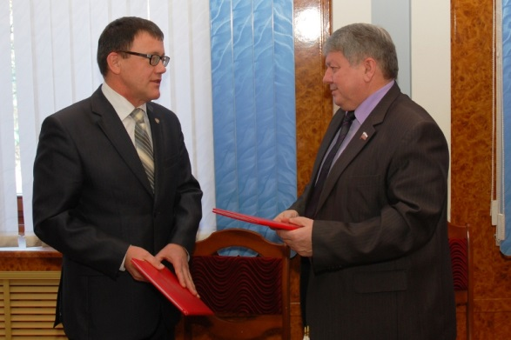

В рамках Соглашения в 2014 году была проделана значительная совместная работа по поддержке предприятий Кировской организации ВОС.

Несколько примеров, характеризующих совместную работу:

23.05.2014г. Состоялось рабочее совещание на Кировском производственном предприятии «ПРОЖЕКТОР» (генеральный директор Быданов В.В.).
Перед совещанием рабочая группа во главе с Председателем Законодательного Собрания Кировской области Ивониным А.М. детально познакомилась с работой предприятия.

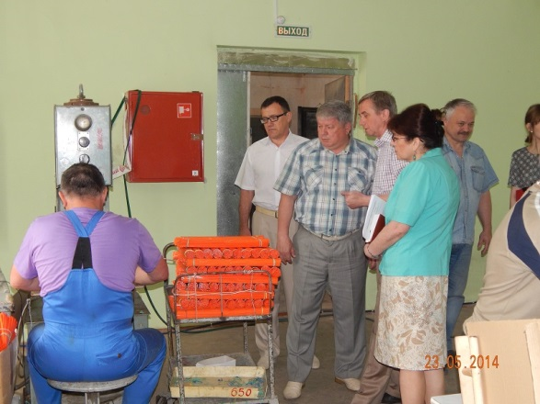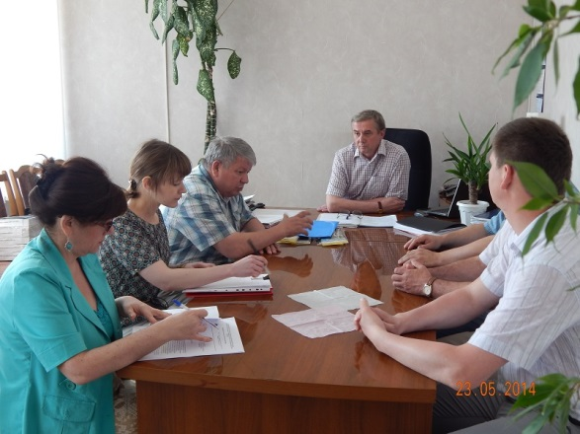
Участниками совещания обсуждались вопросы возможной поддержки предприятий ВОС области на законодательном уровне, участия предприятий в федеральных и региональных программах по сохранению и созданию рабочих мест для инвалидов.
В качестве возможных мер поддержки предприятий инвалидов, работающих на территории Кировской области, обсуждалась возможность ослабления налоговой нагрузки на предприятия инвалидов на региональном уровне, получение ими государственных заказов на поставку товаров и услуг.

02.06.2014г. Прошло совещание на площадке Законодательного Собрания Кировской области по вопросу поддержки предприятий ВОС с участием Председателя Законодательного Собрания Кировской области Ивонина А.М., начальника Управления промышленного развития предприятий ВОС Жалковского Ю.Л. (г. Москва), представителей органов исполнительной власти области, Председателя Кировской областной организации ВОС Алексеева С.А., генерального директора Кировского производственного предприятия «ПРОЖЕКТОР» Быданова В.В., генерального директора Котельничского предприятия «МЕТАЛЛПРОМ» Жданова М.А. и депутатского корпуса.
Выступая на расширенном совещании Жалковский Ю.Л. проинформировал, что в целом по России предприятия ВОС сегодня находятся в крайне сложном экономическом положении и в ряде регионов уже принимаются различные меры их поддержки, в том числе и на законодательном уровне.
После докладов руководителей предприятий о состоянии дел, участниками совещания были рассмотрены такие варианты помощи инвалидным предприятиям, как использование ресурсов промпарков, развитие кооперации с крупными предприятиями области, вхождение предприятий ВОС в региональные целевые и инвестиционные программы.
Подводя итоги совещания, Ивонин А.М. подчеркнул, что в сложившейся ситуации предприятиям инвалидов без государственной поддержки не выжить. Необходимо консолидировать наши усилия как со стороны Правительства области, так и на законодательном уровне и использовать все имеющиеся возможности.

08.10.2014г. Состоялось торжественное мероприятие во Дворце Культуры «Космос» г. Кирова, посвященное 90-летию со дня образования Кировской областной организации ВОС. Поздравить членов Кировской организации ВОС с юбилеем приехал вице-президент Всероссийского общества слепых, депутат Государственной Думы ФС РФ Вшивцев В.С.
Он зачитал Поздравительный адрес от Президента Всероссийского общества слепых Неумывакина А.Я. и поблагодарил в своем выступлении региональную власть, как исполнительную, так и законодательную, за тесное сотрудничество, которое помогает решать текущие и злободневные вопросы социальной жизни, в том числе и стоящие перед Всероссийским обществом слепых.

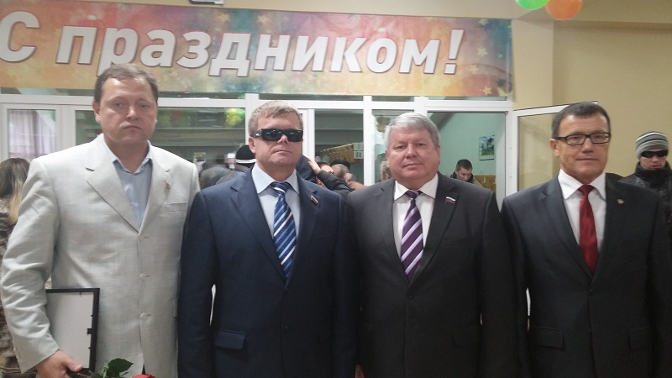

Председатель Законодательного Собрания Ивонин А.М. поздравил всех собравшихся в зале и подчеркнул: «Рассчитывая на ваше неравнодушие и профессиональную компетентность, мы пригласили вас к участию в законотворческом процессе, подписав с вашей организацией соглашение о сотрудничестве в региональном законодательном процессе.
И мы будем признательны Вам за любую экспертную помощь. В свою очередь, мы всегда готовы поддержать вас во всех ваших благородных начинаниях».

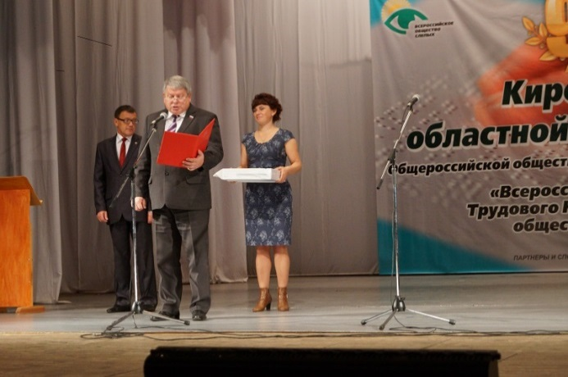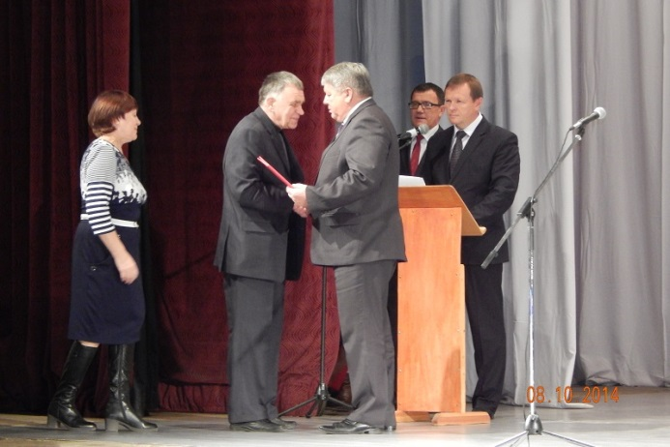

Депутат Законодательного Собрания Ивонин А.М. вручил наиболее заслуженным и активным членам областной организации ВОС Почетные грамоты и Благодарственные письма Законодательного Собрания Кировской области за большую работу по социальной защите и реабилитации людей с ограничением зрения, а самой организации – ценный подарок от депутатов Законодательного Собрания.
Участников торжества также пришли поздравить: глава департамента социального развития Кировской области Лебедев К.С., управляющая региональным отделением Фонда социального страхования Баранцева Л.Л., заместитель управляющего Государственной службы занятости населения по Кировской области Нечаев А.А., заместитель секретаря Общественной палаты Кировской области Френкель М.А., заместитель Председателя Кировской городской Думы Семакин А.В., руководитель офтальмологического Бюро медико-социальной экспертизы по Кировской области Рождественская М.В., председатели региональных организаций: Всероссийского общества глухих Гудин В.Я., Всероссийского общества инвалидов (ВОИ) Шалагинова А.С., инвалидов войны в Афганистане и военной травмы - «Инвалиды войны» Литвинов И.Б., «Союз Чернобыль» Журавлев В.Н. и других организаций, сотрудничающих с Кировской организацией ВОС.

28.11.2014г. Состоялся «круглый стол» на Котельничском предприятии «МЕТАЛЛПРОМ» (генеральный директор Жданов М.А.) с участием Председателя Законодательного Собрания Кировской области Ивонина А.М., главы Котельничского района Мамаева А.А., руководителя Котельничского предприятия котельных и тепловых сетей Демина К.Н., председателя региональной организации ВОС Алексеева С.А., депутатов Котельничской городской Думы Зайцева В.Ю., Лобова А.В. и Сметанина Н.А., генерального директора Кировского производственного предприятия «ПРОЖЕКТОР» Быданова В.В..
Участники совещания познакомились с производством, пообщались с работниками предприятия. Многие выступившие отметили то, что инвалиды по зрению – это совершенно особая категория инвалидов. Именно для этой категории труднее и затратнее всего создавать рабочие места. Но ведь большинство слепых желает трудиться, желает зарабатывать, обеспечивать себя, жить активной общественной жизнью в промышленных коллективах.

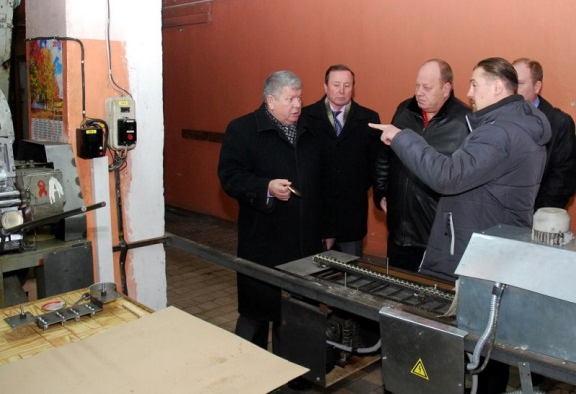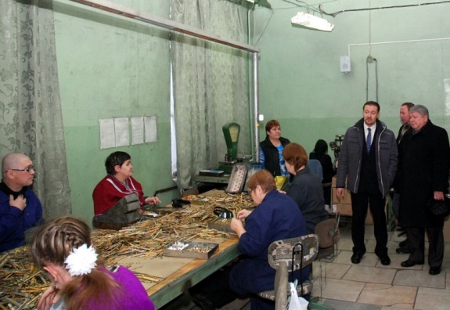

В процессе работы круглого стола состоялось обсуждение вопроса участия предприятия в федеральных и региональных программах по сохранению и созданию рабочих мест для инвалидов.
Председатель Законодательного Собрания Ивонин А.М. ещё раз обратил внимание на положительный опыт взаимовыгодного сотрудничества «инвалидных» предприятий области с крупными заводами, такими как ОАО «Электромашиностроительный завод им. ЛЕПСЕ» (генеральный директор Мамаев Г.А.), ОАО «Завод «Сельмаш» (генеральный директор Чурин А.А.), которую необходимо поддерживать и расширять.

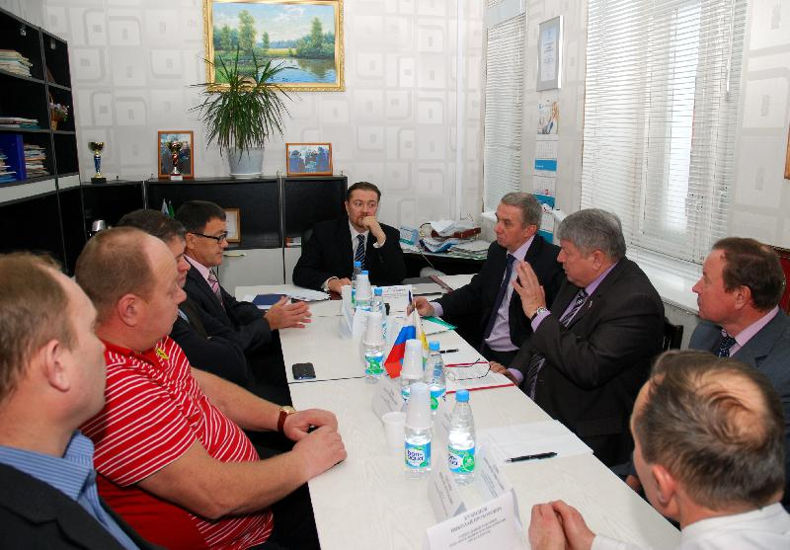

Рассматривалась возможность ослабления налоговой нагрузки на предприятия инвалидов, участия «инвалидных» предприятий в контрактной системе государственных закупок, товаров, работ, услуг для обеспечения государственных и муниципальных нужд, но для этого нужны определённые преференции со стороны заказчика, которые бы не нарушали принципов конкурентной борьбы.
Депутат Законодательного Собрания Ивонин А.М. рекомендовал руководству предприятия «МЕТАЛЛПРОМ» выйти на профильный комитет по экономическому развитию, промышленности, торговле и предпринимательству Законодательного Собрания Кировской области с предложением рассмотреть вопрос о внесении изменений в Федеральный закон № 44-ФЗ и дополнить перечень случаев тем, когда закупка может осуществляться у единственного поставщика, отнеся к ним случай, когда производство товара или продукции осуществляются организацией инвалидов, а также внимательно следить за разрабатываемыми Правительством Российской Федерации программами импортозамещения.
Обсуждалась конкретная проблема – необходимость передачи функций теплоснабжения расположенного рядом с предприятием жилого многоквартирного дома (ул. Победы 60) от предприятия «МЕТАЛЛПРОМ» к сторонним ресурсоснабжающим организациям. Было принято решение записать в резолюции круглого стола: рекомендации администрации города Котельнича с предложением войти в областную программу по модернизации ЖКХ именно для решения этой конкретной задачи.

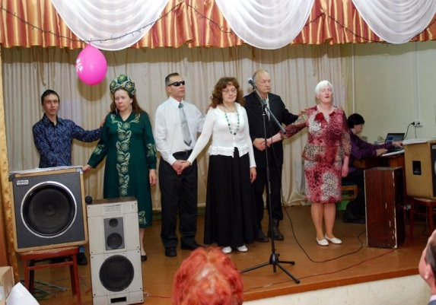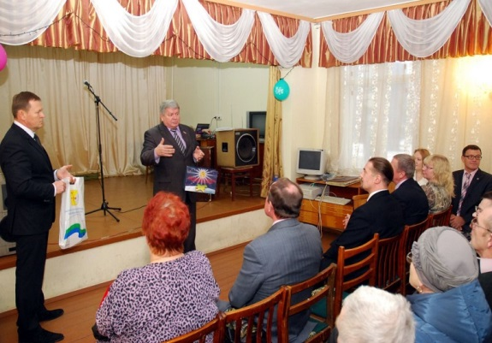

В этот же день в клубе предприятия состоялся праздничный концерт самодеятельности, посвящённый 90-летию Кировской областной организации ВОС, дню рождения предприятия «МЕТАЛЛПРОМ» и Международному дню инвалидов.
Председатель Законодательного Собрания Ивонин А.М. вручил работникам предприятия Благодарственные письма Законодательного Собрания, а самому заводу – подарок от депутатского корпуса.

В процессе взаимодействия с Законодательным Собранием Кировской области необходимую и существенную помощь в решении технических и информационно - организационных вопросов оказывали:
- технический директор Исупов С.Е. и главный экономист Колесова Л.А. Кировского производственного предприятия «ПРОЖЕКТОР»,
главный инженер Самоделкин Д.А., главный бухгалтер Сибирякова В.П. и социальный работник (председатель Котельничской местной организации ВОС) Кузнецов Н.П. Котельничского предприятия «МЕТАЛЛПРОМ»,
члены Наблюдательных советов хозяйственных обществ Богомолов А.М. и Дударев С.А.

В январе 2015 года Президент Российской Федерации Путин В.В. на Форуме «Государство и гражданское общество», прошедшем в стенах Московского Государственного Университета им. Ломоносова подчеркнул: «Что еще считаю необходимым отметить - это то, что руководители регионов, муниципалитетов, представители федеральных органов власти, о которых здесь уже говорили, должны подходить не формально к работе с НКО, а, как в таких случаях говорят, заинтересованно….»

Поэтому подводя итоги совместной деятельности в 2014 году необходимо отдать должное депутатам Законодательного Собрания Кировской области, лично Председателю Законодательного Собрания - Алексею Максимовичу Ивонину, за понимание наших проблем, желание помочь и ту огромную работу, которая уже сделана в рамках подписанного двухстороннего Соглашения.
Можно с уверенностью заявить, что такого уровня поддержка Кировской областной организации Всероссийского общества слепых за все последние годы достигнута впервые.
У нас уже есть определенные немаловажные результаты взаимодействия, наработан большой задел для дальнейшего плодотворного сотрудничества.

Председатель
Кировской областной организации
Общероссийской общественной организации инвалидов
«Всероссийское ордена Трудового Красного Знамени
общество слепых» С.А. Алексеев

Исп. Калинина О.П.
тел. 8(8332) 63-50-78, vos@koo.kirov.ru
610035, г. Киров (обл), ул. Сурикова 10

